Resource: unfoldingWord® Open Bible Stories
unfoldingWord® Open Bible Stories © 2022 unfoldingWord. Released under CC BY-SA 4.0 license. unfoldingWord® Open Bible Stories has been adapted in the following languages: Tok Pisin, Arabic (عربي), French (Français), Hindi (हिंदी), Indonesian (Bahasa Indonesia), Portuguese (Português), Russian (Русский), Spanish (Español), Swahili (Kiswahili), and Simplified Chinese (简体中文) from unfoldingWord® Open Bible Stories © 2022 unfoldingWord. Released under CC BY-SA 4.0 license by Mission Mutual

unfoldingWord® Open Bible Stories

16. Ol Manmeri i Helpim ol Israel
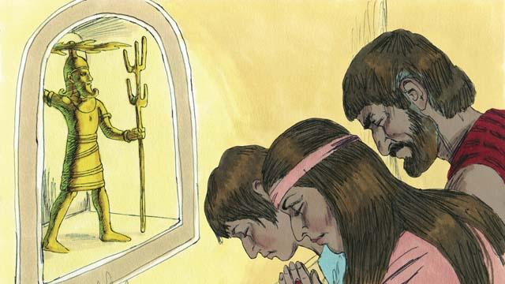
Bihain long Josua i dai. Ol Israel i no bihainim tok bilong God na ol i no rausim ol sampela lain i stap yet long graun Kenan, na tu ol i no bihainim lo bilong God. Ol Israel i stat long lotuim ol giaman god bilong ol Kenan na i no lotuim Yahweh dispela trupela God. Ol Israel i no gat King olsem na ol i wokim wanem samting ol i ting i orait long ol.
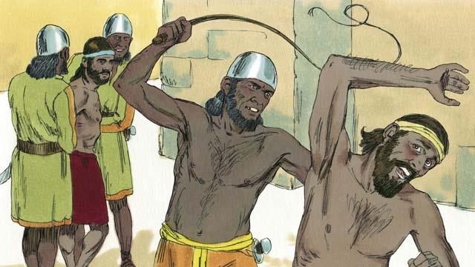
God i givim pe nogut long ol lain Israel long taim em i larim ol birua i kam winim ol long pait, bilong wanem ol lain Israel i sakim tok bilong God. Ol dispela birua i stilim ol samting bilong ol Israel na bagarapim samting bilong ol na kilim planti man bilong ol. Bihain long planti yia ol i sakim tok bilong God, na ol birua i bagarapim ol na ol i tanim bel na askim God long helpim ol.
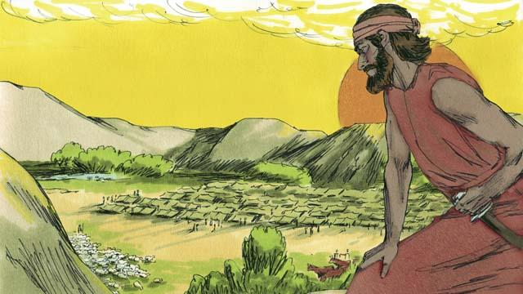
Na God i givim man bilong helpim, na em i kam long helpim ol long kamaut long han bilong ol birua, na bringim gutpela sindaun i kam. Tasol ol manmeri i lus tingting gen long God na stat long lotuim ol giaman god gen. Olsem na God i larim ol lain Midian ol birua i stap klostu long ol long winim ol long pait.
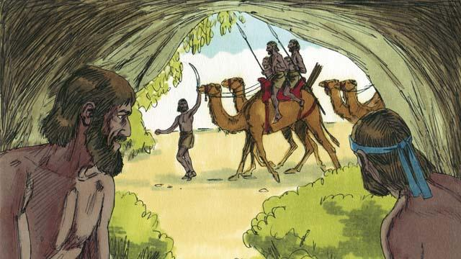
Insait long 7-pela yia ol lain Midien i kisim olgeta kaikai bilong ol lain Israel. Olsem na ol Israel i pret nogut tru na ol i hait insait long hul bilong maunten we ol lain Medien i no inap long painim ol. Bihain long ol dispela samting i kamap long ol, ol i krai long God long helpim ol.
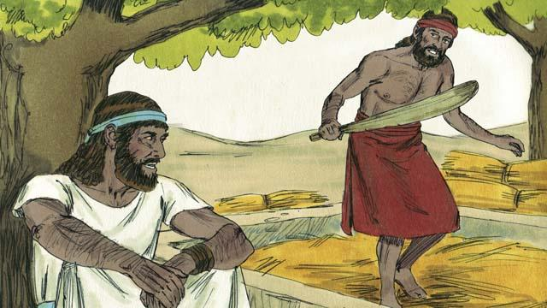
Wanpela de wanpela man Israel nem bilong em Gidion em i hait na brukim wit i stap na ol lain Midien i no lukim na stilim. Ensel bilong Bikpela i kam long Gidion na tokim em olsem, “God i stap wantaim yu, strongpela man bilong pait. Go na helpim ol lain Israel long han bilong ol Midien.”
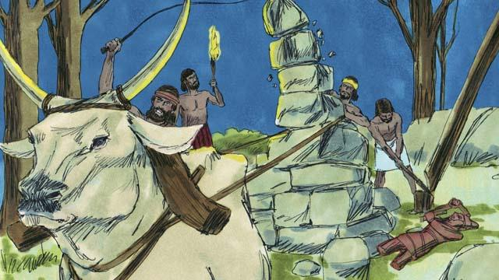
Papa bilong Gidion i bin wokim wanpela alta na givim i go long wanpela god giaman. Na God i tokim Gidion long brukim dispela alta. Tasol Gidion i pret long ol manmeri, olsem na em wet inap long nait. Na long nait em i go na brukim na bagarapim olgeta. Bihain em i wokim nupela alta klostu long dispela hap we alta bilong god giaman i bin stap long en na em i givim ofa i go long God.
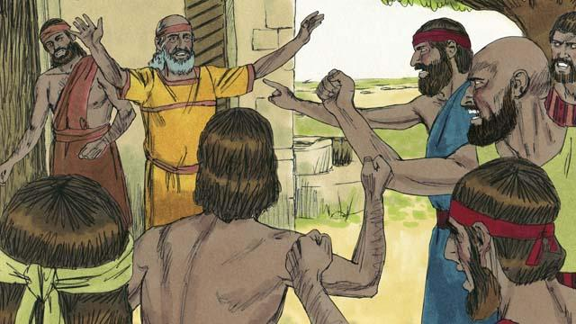
Long narapela de long monin ol manmeri i lukim olsem, sampela man i bin bagarapim alta bilong ol, na ol i bel hat nogut tru long Gidion long kilim em, tasol papa bilong en i tokim ol man olsem , " Bilong wanem yupela laik helpim dispela god bilong yupela. Sapos em god tru, Larim em lukautim em yet. taim em tok olsem ol man ino kilim Gidion.
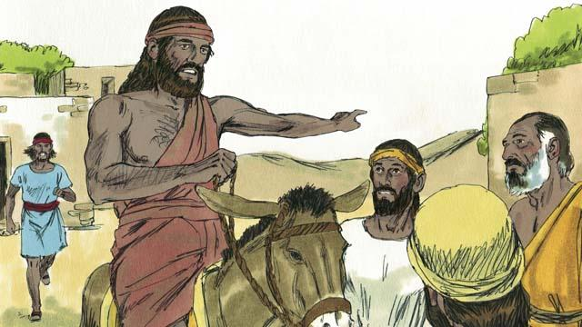
Na ol lain Midien i kam bek gen long stilim ol samting bilong ol Israel. Ol i planti lain tumas na i no inap long kaunim. Na Gidion i singautim ol Israel long kam na pait wantaim ol. Olsem na Gidion i askim God long tupela mak, we em inap long luksave tru olsem God bai i yusim em long helpim ol lain Israel.
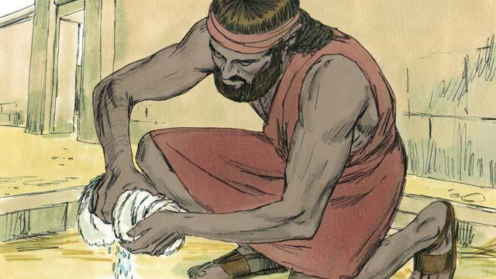
Long nambawan mak, Gidion i putim hap klos long graun na askim God long salim wara bilong monin long kam daun antap long hap klos na i no long graun. Na God i wokim olsem. Narapela nait em i askim olsem graun bai i wet tasol hap klos bai i stap drai. Na God i mekim olsem. Dispela tupela mak i mekim Gidion i luksave olsem God inap yusim em long helpim ol lain Israel long han bilong ol lain Midien.
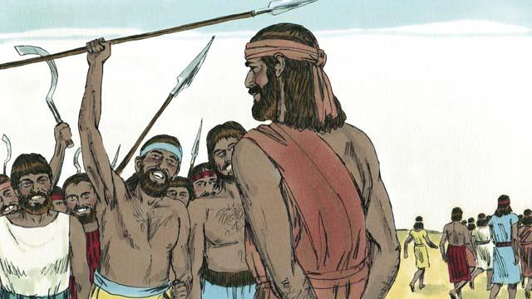
32,000 lain Israel soldia i kam long Gidion, tasol God i tokim em olsem dispela em i planti tumas. Olsem na Gidion i salim 22,000 man husat i pret long pait i go long ples. God i tokim Gidion olsem em planti man yet. Olsem na Gidion i salim olgeta i go bek tasol em holim bek 300 soldia tasol.
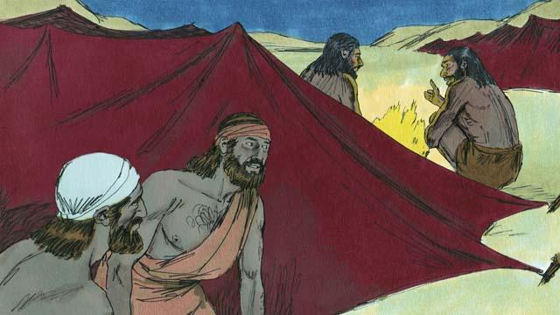
Long dispela nait God i tokim Gidion, “Go long kemp bilong ol Midien na harim bai ol i tok wanem long dispela, bai yu no inap pret.” Long dispela nait em i go daun long kemp na harim ol soldia bilong Midien i stori long pren bilong em long driman em lukim. Pren bilong em i tokim em olsem. “Dispela driman i minim olsem o soldia bilong Gidion bai winim ol ami bilong Midia!” Taim Gidion i harim dispela em i lotuim Bikpela.
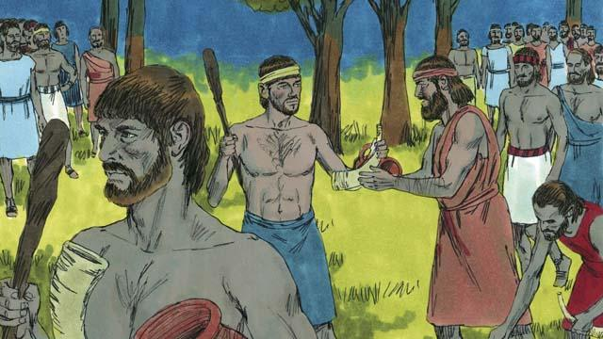
Bihain Gidion i go bek long ol soldia bilong em na givim ol wanwan hon bilong winim na graun sospen na bombom. Ol i go na raunim kemp bilong ol Midien soldia i slip i stap long en. Ol 300 soldia bilong Gidion holim bombom insait long graun sospen we ol Midien i no inap lukim lait bilong bombom.
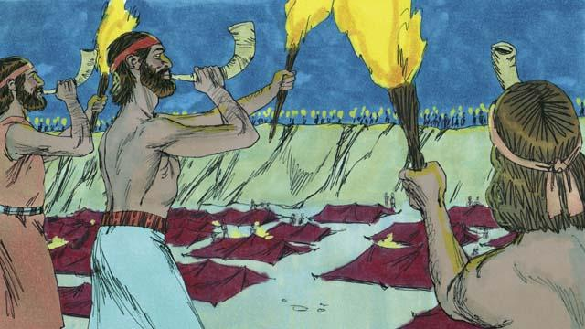
Olgeta soldia bilong Gidion i brukim graun sospen bilong ol na mekim lait i kamap ples klia kwik taim na bihain ol i winim hon na singaut olsem, “Bainat em bilong Yahweh na bilong Gidion!”
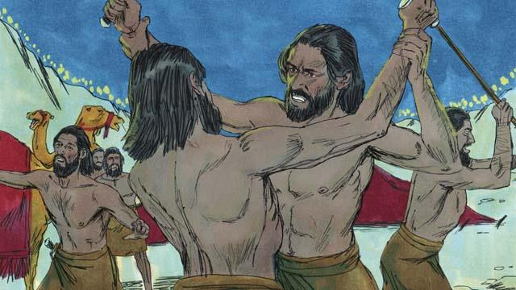
God i paulim tingting bilong ol lain Midien na ol i stat long pait namel long ol yet na kilim ol yet. Hariap tru ol i singautim ol lain Israel i stap long haus long kam helpim ol, na ranim ol lain Midien i go. Ol i bin kilim planti bilong ol na ranim olgeta na rausim ol long graun bilong ol Israel. 120,000 bilong ol lain Midien i bin dai long dispela taim. God i bin helpim ol lain Israel.
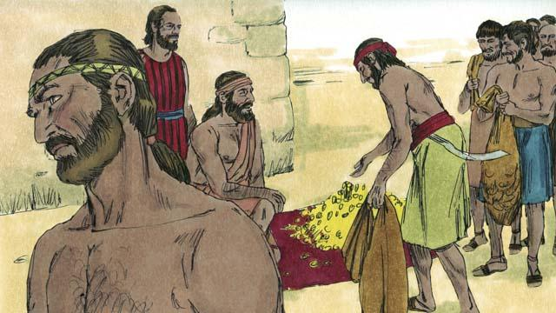
Ol manmeri i laikim Gidion bai i kamap king bilong ol, tasol Gidion i no laik oslem na em askim ol long givim em sampela ring gol we ol i kisim long ol Midien. Na ol manmeri i givim planti gol tru long Gidion.
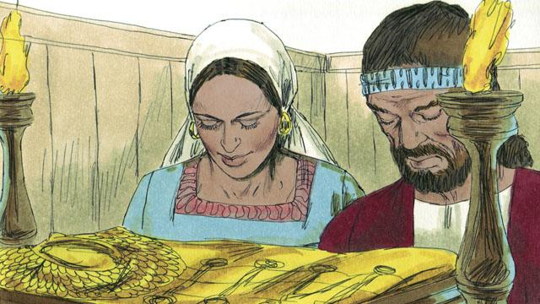
Gidion i kisim ol dispela gol na wokim wanpela naispela klos tru we ol pris i save werim long em. Tasol ol manmeri i stat long lotuim dispela olsem god bilong ol. Olsem na God i givim pe nogut long ol Israel long wanem ol i lotuim dispela god giaman. God i larim ol birua i kam na daunim ol. Na bihain ol i askim God long helpim ol gen na em i salim narapela man long helpim ol.
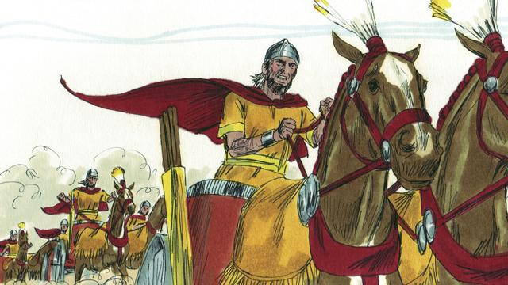
Dispela pasin i wok long kamap planti taim, Ol Israel i bin mekim pasim nogut. Olsem na God i bekim pasin nogut bilong ol, na ol i tanim bel na God i salim wokman long helpim ol. Planti yia i go pinis God i wok long salim wokman long helpim ol Israel long ol birua bilong ol.
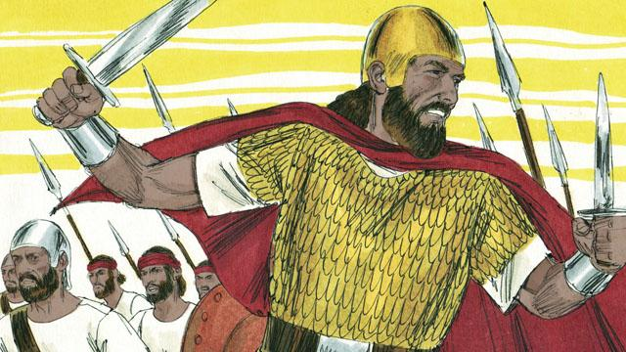
Na long dispela taim ol manmeri i askim God long givim ol King olsem narapela kantri i gat King. Ol i laikim King we em i longpela na strongpela inap long lidim ol i go insait long pait. God i no laikim dispela askim bilong ol tasol em i givim ol wanpela King olsem ol askim long em.
Baibel Stori i Kam Long: Hetman 1–3;6–8

